MINISTRIA E DREJTËSISË
DREJTORIA E NDIHMËS JURIDIKE FALAS
- Ndihma Juridike Parësore

- Mbulim në mbi 95% të territorit të RSh sipas qarqeve;
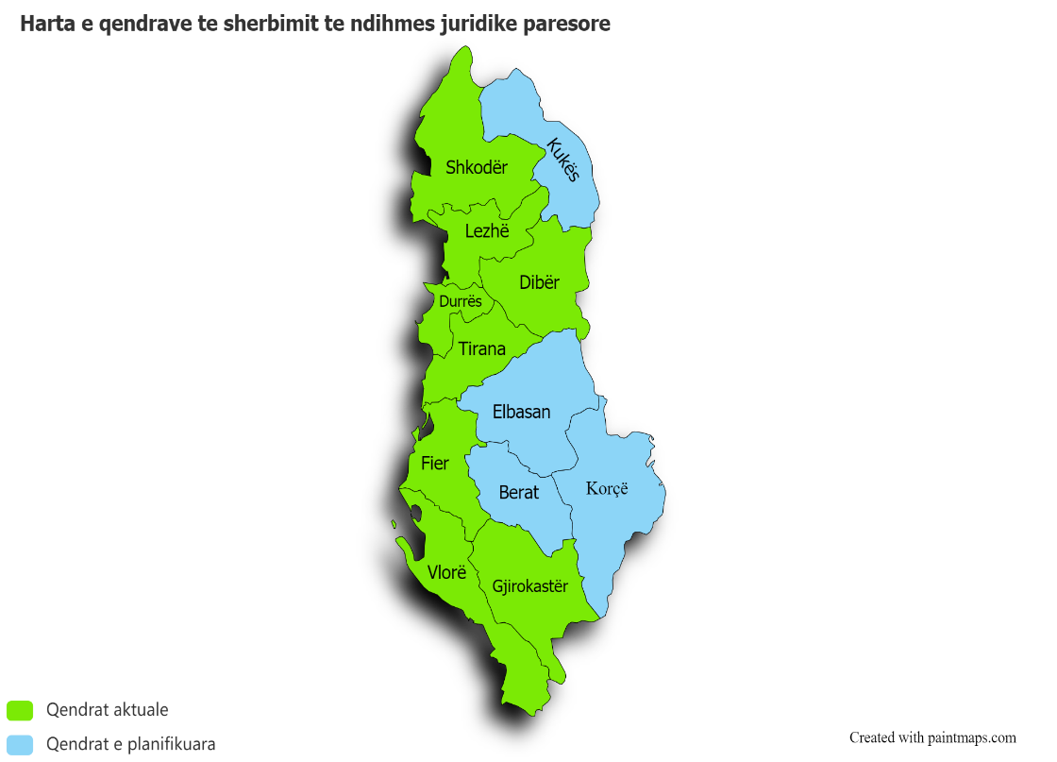
- 10 Qendra të Shërbimit të Ndihmës Juridike Parësore (Tiranë, Durrës, Fier, Lushnje, Vlorë, Gjirokastër, Pogradec, Shkodër, Lezhë, Dibër);
- 10 Marrëveshje Bashkëpunimi me Klinikat e Ligjit pranë Institucioneve të Arsimit të Lartë (Fakulteti i Drejtësisë UT, Kolegji Universitar « Ësdom » ; Kolegji Universitar «Luarasi », Kolegji Universitar «Qiriazi » ; Universiteti Europian i Tiranës ; Universiteti “Ismail Qemali” Vlorë ; Universiteti “Aleksandë Moisiu” Durrës ; Universiteti Mesdhetar i Tiranës ; Kolegji Universitar Bedër ; Universiteti «Luigj Gurakuqi », Shkodër ;
- 12 organizata jofitimprurëse të autorizuara për herë të parë për ofrimin e ndihmës juridike parësore nga Ministri i Drejtësisë (Shoqata Mbrojtja E Të Drejtave Të Gruas Qytetare Dhe Fshatare Berat ; Albanian Legal And Territorial Research Institute (ALTRI); Qendra për Mbrojtjen e të Drejtave të Fëmijëve Në Shqipëri (CRCA) ; Forumi i Gruas Elbasan ; Qendra Linja e Këshillimit për Gra dhe Vajza ; Intelektualët e Rinj Shpresë ; Qendra Konsumatori Shqipëtar ; Qendra për Nisma Ligjore Qytetare ; Qendra e Shërbimeve dhe Praktika Ligjore të Integruara ; Qendra të Ndryshëm dhe të Barabartë ; Qendra Shërbimi Ligjor Falas Tiranë (TLAS) ; Shoqata Shërbimet Shqiptare për Refugjatët dhe Migrantët);
- Risi : Ndihma Juridike Online, Platforma Juristionline dhe Numri Gjelbër 08001010, metoda alternative të ofrimit të shërbimit të ndihmës juridike parësore të krijuara gjatë periudhës së pandemisë ;
- Përfshirja e ndihmës juridike në shërbimet informative të platformës E-Albania.

- Të dhëna statistikore, ndihma juridike parësore

- Numri i rasteve parësore të trajtuara për 2020 : 4191 raste;
- Numri i rasteve parësore te trajtuara për periudhën Janar-Gusht 2021: 5354 raste;
- Për tetë mujorin e parë të vitit 2021, është tejkaluar numri vjetor i rasteve të trajtuara për vitin 2020.

Qendrat e Shërbimit të Ndihmës Juridike Parësore
Totali i rasteve të raportuara: 1885
Organizatat jofitimprurëse të autorizuara
Totali i rasteve të raportuara: 1698

Platforma juristionline.al/ Numri i gjelbër
Totali i rasteve të raportuara: 1742
Klinikat e Ligjit pranë IAL-ve
Totali i rasteve të raportuara: 29

- Ndihma Juridike Dytësore

- Mbulim me avokatë, ofrues të ndihmës juridike dytësore në 100% të territorit të RSh sipas qarqeve;
- Nënshkruajnë kontratë me DNJF për ofrimin e ndihmës juridike dytësore 124 avokatë për vitin 2020. Për vitin 2020, kanë rezultuar 73 avokatë pjesë të listës së ofruesve të shërbimit të ndihmës juridike dytësore;

- Të dhëna statistikore, ndihma juridike dytësore
- 442 vendime të pranuara për vitin 2021;
- Për tetë mujorin e parë të vitit 2021, është dyfishuar numri vjetor i rasteve të trajtuara për vitin 2020 (157 vendime).

Vendime Gjyqësore me Objekt Ndihmën Juridike JANAR – GUSHT 2021
Pranim të kërkesës për ndihmë juridike dytësore | Rrëzim të kërkesës për ndihmë juridike dytësore | Pranim të kërkesës për përjashtim nga taksat dhe shpenzimet gjyqësore | Rrëzim të kërkesës për përjashtim nga taksat dhe shpenzimet gjyqësore | Pranim të kërkesës për ndihmë juridike dytësore dhe kërkesës për përjashtim nga taksat dhe shpenzimet gjyqësore | Rrëzim të kërkesës për ndihmë juridike dytësore dhe kërkesës për përjashtim nga taksat dhe shpenzimet gjyqësore | Kthim aktesh/pushim cështjeje/cështje në gjykim/moskompetencë/
205 | 25 | 55 | 2 | 182 | 3 | 1
Totali i Vendimeve Gjyqësore = 473

- Monitorimi i cilësisë së shërbimit të ndihmës juridike parësore dhe dytësore

- Është kryer monitorimi tre mujor i 10 qendrave të shërbimit të ndihmës juridike parësore (Tiranë, Durrës, Fier, Lezhë, Pogradec, Vlorë, Shkodër, Lushnje Dibër dhe Gjirokastër);
- Është kryer monitorimi monitorimi fillestar për avokatët e ndihmës juridike dytësore;
- Vijon monitorimi i vazhdueshëm për avokatët e ndihmës juridike dytësore.

- Forcimi i kapaciteteve të ofruesve të shërbimit të ndihmës juridike parësore dhe dytësore

- 17 punonjës në 10 qendra i janë nënshtruar trajnimit të detyrueshëm mbi ndihmën juridike të garantuar nga shteti në bashkëpunim me ASPA dhe UNDP ;
- 32 studentë të angazhuar pranë 10 Klinikave të Ligjit i janë nënshtruar trajnimit me temë “Aksesi në drejtësi dhe risitë e ligjit nr. 111/2017 “Për ndihmën juridike të garantuar nga shteti”, organizuar nga DNJF;
- 120 avokatë, ofrues të shërbimit të ndihmës juridike dytësore i janë nënshtruar trajnimit të detyrueshëm në bashkëpunim me UNDP dhe DhASh.

- Bashkëpunimi ndërinstitucional dhe promovimi i sistemit të ndihmës juridike të garantuar nga shteti

- Nënshkrimi i 6 (gjashtë) marrëveshjeve të bashkëpunimit “Për sigurimin e aksesit në drejtësi të qytetarëve nëpërmjet ofrimit të shërbimit të ndihmës juridike falas sipas përcaktimeve të ligjit nr. 111/2017, “Për ndihmën juridike të garantuar nga shteti”me Organizatën Drejtësi Sociale;Drejtorinë Rajonale të Shërbimit Social Shkodër; Shoqatën e Invalidëve të Punës Tiranë; Shoqatën “Unë Gruaja”, Shoqatën e Para-Tetraplegjikëve Shkodër; Drejtorinë Rajonale të Shërbimit Social dhe Shëndetësor Gjirokastër. Numri total i marrëveshjeve të nënshkruara 36 (tridhjetë e gjashtë).
- Zhvillimi i mbi 70 takimeve ndërmjet aktorëve të sistemit të ndihmës juridike me fokus promovimin e sistemit të ndihmës juridike të garantuar nga shteti.

- Bashkëpunimi me organizatat ndërkombëtare mbështetëse
- Bashkëpunimi me “EURALIUS” (Strategjia për Ndihmën Juridike të Garantuar nga Shteti; Manuali për Ligjin nr.111/2017 dhe aktet nënligjore të miratuara në zbatim të tij ; Trajnimi i DNJF dhe ofruesve të shërbimit mbi aspektet praktike të ligjit nr. 111/2017)
- Bashkëpunimi me UNDP (Hapja e 8 qendrave të shërbimit të ndihmës juridike parësore; trajnimi i detyrueshëm i punonjësve të qendrave; promovimi i sistemit përmes spoteve informuese)
- Bashkëpunimi me OSFA (Platforma juristionline dhe numri i gjelbër 08001010 ; Projekti“Angazhimi i paraligjorëve në kuadër të rritjes së aksesit në shërbimet e ndihmës juridike të komuniteteve vulnerabël”.

- Kontributet dhe angazhimet në kuadër të Strategjive Ndërsektoriale dhe Raportimeve Ndërkombëtare

Angazhimet Strategjike / Raportimet në kuadër të BE | Kontribut dhe raportime në kuadër të procesit të Integrimit Evropian për progresin e arritur mbi forcimin e aksesit në drejtësi dhe shërbimet ligjore falas:
Angazhim i DNJF në kuadër të Strategjisë për Edukimin Ligjor të Publikut (SELP). | - Kontributit i Qeverisë shqiptare për Raportin e Komisionit Evropian për Shqipërinë (komponenti i ndihmës juridike);  - Kontribut dhe ndjekje e aktiviteteve të zhvilluara nga Agjencia e Bashkimit Evropian për të Drejtat Themelore (FRA).  Kontribut në kuadër të Instrumentit të Asistencës së Para-anëtarësimit IPA:  - Kontribut në kuadër të IPA II  - Kontribut në kuadër të IPA III
Angazhim i DNJF në kuadër të Strategjisë Ndërsektoriale të Drejtësisë (SND)
Angazhim i DNJF në kuadër të Strategjisë Ndërsektoriale Kundër Korrupsionit 2015-2020 (SNKK)

Angazhim i DNJF në kuadër të Strategjisë së Drejtësisë për të Miturit (SDM)
Kontribut i DNJF në kuadër të angazhimit në Planin e Veprimit për Partneritet dhe Qeverisje të Hapur (OGP)

Kontribut i DNJF në kuader të angazhimit në Planin Kombëtar të Veprimit për Barazi, Përfshirje dhe Pjesëmarrjen e Romëve dhe Egjiptianëve 2021-2025.

- Buxheti i Drejtorisë së Ndihmës Juridike Falas
- Për vitin 2020:
Buxheti i planifikuar për vitin 2020: 45.500.000 lekë (mbështetje nga donatorët 7.791.927 lekë)
Buxheti i shpenzuar për vitin 2020: 17.139.586 lekë (mbështetje nga donatorët 2.512.908 lekë)

- Pë periudhën Janar-Gusht 2021:

Buxheti i planifikuar për vitin 2021: 75.200.000 lekë (mbështetje nga donatorët 8.142.802 lekë)
Buxheti i shpenzuar për vitin 2021: 19.045.066 lekë (mbështetje nga donatorët 7.183.315 lekë)

- Prioritetet dhe sfidat për të ardhmen

- Digjitalizimi i ofrimit të ndihmës juridike:Krijimi i aplikacionit telefonik të platformës juristionline.al
- Krijimin e një sistemi të integruar të dhënash për shërbimin e ofruar të ndihmës juridike, sistem i cili do të aksesohet nga të gjithë ofruesit e shërbimit (Case Management System);
- Hapja e qendrave të reja të ofrimit të shërbimit të ndihmës juridike parësore në Korçë, Elbasan, Berat dhe Kukës, me qëllim mbulimin e 100% të territorit të RSH sipas qarqrve;
- Financimi i Organizatave Jofitimprurëse të Autorizuara nga Ministri i Drejtësisë (të cilat do të implementojë projektet e tyre me qëllim garantimin e aksesit të barabartë në drejtësi sipas fokus grupeve);
- Dhe në kushtet kur tashmë sistemi i ndihmës juridike falas po funksionon me kapacitete të plota, si dhe duke marrë në konsideratë faktin se me ndryshimet e reja ligjore përfshihen një sërë institucionesh që garantojnë mirëfunksionimin e sistemit, i është kushtuar rëndësi forcimit të bashkëpunimit të të gjithë aktorëve. Ky bashkëpunim do të konkretizohet me krijimin e një Forumi/Komiteti ndërinstitucional për ndihmën juridike të garantuar nga shteti me sekretariat teknik pranë Drejtorisë së Ndihmës Juridike Falas;
- Përmirësimi i procesit të mbikëqyrjes së standardeve të ofrimit të shërbimit me qëllim rritjen e cilësisë së shërbimit të ofruar ndaj qytetarëve.

